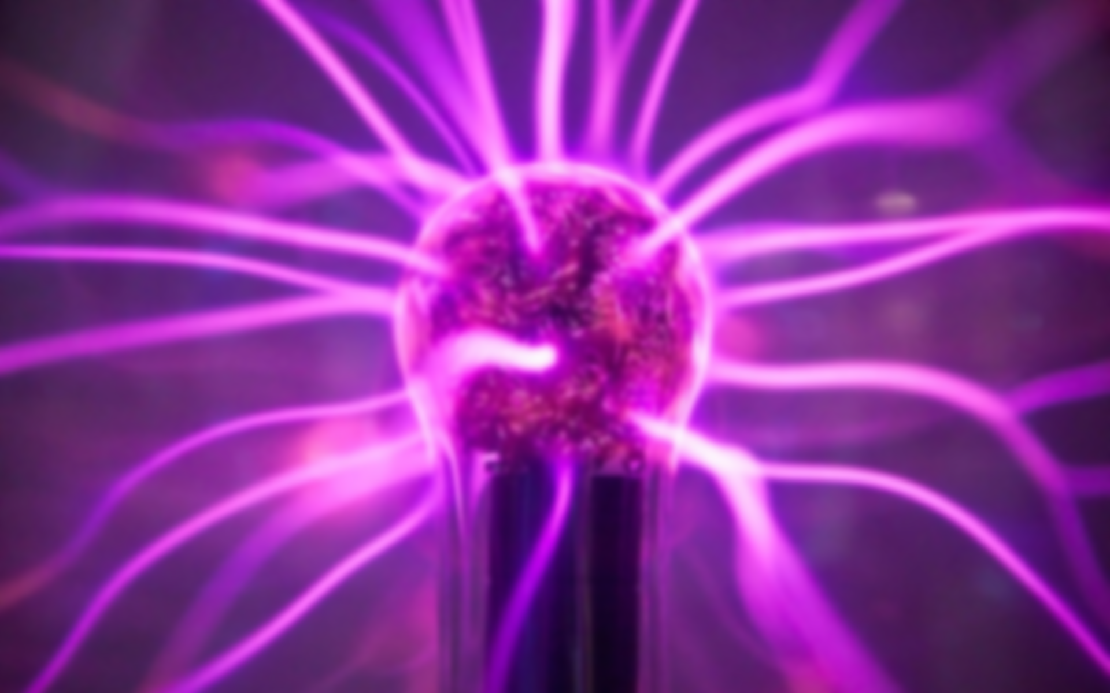

|  |
| --- |
|  |
| Átomo - Iconos gratis de educación  UNIDAD 5: RESUMEN  CUADERNO |
|  |

FUNDAMENTOS DEL HARDWARE

JUAN CARLOS NAVIDAD GARCÍA

**Índice:**

1. Medición de parámetros eléctricos: 3

1.1.Tensión eléctrica: 3

2. Diferencia entre corriente continua y alterna: 4

3. Polímetro o multímetro: 4

4. Fuente de alimentación: 5

4.1. Características de la fuente de alimentación: 5

4.1.1. Conectores de la fuente de alimentación: 6

4.1.2. Fallos en la fuente de alimentación: 6

5. Sistemas de alimentación ininterrumpida (SAI): 7

5.1.Tipos de SAI: 8

# Medición de parámetros eléctricos:

## **Tensión eléctrica:**

La tensión eléctrica se produce cuando dos elementos con diferente carga (positiva y negativa) se ponen en contacto. En estos elementos hay un paso de electrones, desde el que tiene más carga negativa al que tiene más carga positiva, produciéndose así la corriente eléctrica. En el momento en el que ambos cuerpos igualan la cara, la corriente eléctrica cesará.

Voltaje frente a intensidad:

El voltaje también es denominado como diferencia de potencial o tensión eléctrica. Se representa como “V” y se mide en Voltios. Para medir el voltaje se utiliza el voltímetro.

La intensidad, por otra parte, es la cantidad de corriente que pasa por un circuito en un tiempo determinado. Se representa como “A” y se mide en Amperios.

Resistencia:

La resistencia se refiere a la oposición al flujo de la corriente eléctrica, se mide en Ohmios y se representa como “Ω”, se puede medir con un ohmímetro.

Muchos materiales presentan resistencia al paso de la corriente como los plásticos y otros que no como el metal, así que podemos distinguir entre:

* **Materiales aislantes**: aquellos que no permiten el desplazamiento de electrones a través de ellos.
* **Materiales conductores**: aquellos que permiten el desplazamiento de electrones en su interior cuando en dos de sus extremos hay una diferencia de potencial

Potencia:

Se denomina potencia a la energía que consume un dispositivo. Se representa como “P” y se mide en Vatios, con la letra “W”.

La medición de la potencia eléctrica de consumo de un dispositivo eléctrico se mide en kilovatios por hora (kW/h).

# Diferencia entre corriente continua y alterna:

La corriente continua es el flujo continuo de electrones entre dos puntos, con una dirección determinada, de polo negativo a polo positivo, se expresa con una línea continua.

Por el contrario, la corriente alterna funciona de manera muy diferente. Esta corriente va de un voltaje positivo a uno negativo y luego pasa otra vez a positivo, cambiando de fase cada poco tiempo.

Energía estática:

Cuando se acumulan cargas eléctricas en un objeto se produce la energía estática.

# Polímetro o multímetro:

Un multímetro es un instrumento de comprobación utilizado para medir dos o más valores eléctricos como:

* Voltaje, en corriente continua y alterna.
* Intensidad, en corriente continua.
* Resistencias.
* Se puede probar la continuidad de un circuito (verificar si hay algún cortocircuito).
* Comprobar componentes electrónicos como transistores y diodos.

# Fuente de alimentación:

Los equipos informáticos funcionan con corriente continua pero la corriente que se obtiene desde el enchufe es corriente alterna. Para esto están las fuentes de alimentación, se encargan de transformar la corriente alterna en continua, a su vez de otros procesos de rectificación, filtrado y estabilización. Cada paso realiza:

1. **Transformación**. Se reduce la tensión de entrada de la fuente de alimentación. De 220 voltios se pasa a unos 12 voltios, que es una tensión más parecida a la que utilizan los componentes del equipo. De todas formas, esta corriente sigue siendo alterna. En esta fase se utiliza un transformador.
2. **Rectificación**. Se transforma la corriente alterna en continua mediante un puente

rectificador de diodos, llamado puente de Graetz. En este momento, el voltaje siempre va a ser mayor que cero.

1. **Filtrado**. La corriente continua no es constante y la señal necesita "aplanarse". Mediante el filtrado se eliminan las oscilaciones de la señal con uno o varios condensadores. La señal resultante es más suavizada.
2. **Estabilización**. Utilizando un regulador, se consigue que las variaciones de la señal de entrada a la fuente no afecten a la señal de salida.

## **Características de la fuente de alimentación:**

1. **Eficiencia**. Cada vez con mayor frecuencia, los usuarios exigen fuentes de alimentación más eficientes. Una fuente con una eficiencia superior a un 80 % suele ser aceptable. Existen fuentes de calidad con más de un 90 % de eficiencia.
2. **PFC (Power Factor Correction o factor de corrección de potencia)**. Las fuentes de calidad tienen un PFC activo. Si el fabricante no lo indica o no lo especifica, suele ser porque el PFC no es activo. Si la fuente es PFC activo, seguramente la eficiencia sea mayor del 90 % y la calidad de la corriente de salida sea mejor, y también tendrá una reducción mayor de interferencias electromagnéticas.
3. **Conexiones**. Pueden ser. o bien fuentes modulares, en las que se añaden solo las conexiones que se necesitan (las fuentes de calidad), o bien ya tienen los cables predeterminados. Una fuente debería traer de serie, como mínimo, tres cables SATA para la alimentación de unidades de disco. SSD y lectores ópticos.
4. **Ruido**. Como se ha citado con anterioridad, un bajo nivel sonoro es sinónimo de una fuente de calidad. Cada vez más, los fabricantes intentan crear dispositivos más silenciosos.
5. **Número de ventiladores**. Generalmente, hay uno en las fuentes normales, pero en fuentes para servidores algunas son dual fan (dos ventiladores), para aumentar su vida útil y su refrigeración.

## **Conectores de la fuente de alimentación:**

Existen varios tipos de conectores en una fuente de alimentación; los más comunes son:

1. **Conector ATX**. Alimenta la placa base. Es de 24 pines, aunque en versiones antiguas tenía solamente 20.
2. **Conector ATX-12 V**. Es el encargado de alimentar el procesador. Se pueden encontrar con 4 y con 8 pines. El de 8 pines es un conector doble, tiene los mismos cables que el de 4 pines pero por duplicado. El conectar de 8 pines se utiliza en equipos cuyo procesador demande gran potencia. La placa base tiene que tener también un conector de 8 pines.
3. **Conector SATA**. Utilizado para alimentar las unidades SATA (discos duros, unidades SSL y discos ópticos).
4. **Conector MOLEX**. Antiguamente se utilizaba para alimentar discos duros y unidades ópticas. En la actualidad se puede utilizar para alimentar ventiladores internos, elementos de modding, etc.

## **Fallos en la fuente de alimentación:**

Si las fuentes de alimentación tienen un fallo, es muy probable que ponga en riesgo el resto de los componentes de tu equipo, los dos fallos más comunes en una fuente de alimentación son:

1. **Que la fuente deje de suministrar las tensiones correctamente**. Si la tensión es incorrecta, el equipo funcionará, pero los demás componentes pueden dar fallos hasta llegar a romperse. La única manera de detectar esto, es con un polímetro o tester.
2. **Que la fuente deje de suministrar corriente**. Es el más común. El fallo interno de algún componente hace que la fuente deje de funcionar.

# Sistemas de alimentación ininterrumpida (SAI):

El sistema de alimentación ininterrumpida (SAI) o (UPS) en inglés, es un dispositivo de alimentación que puede utilizarse para proporcionar energía de reserva temporal a los dispositivos electrónicos. También, los SAI tienen rectificadores y reguladores de la tensión para que el equipo no sufra las consecuencias de bajadas y subidas de tensión de la red eléctrica, lo que significa que la señal eléctrica puede tener defectos y fallos como, por ejemplo:

1. **Interrupción o corte de energía**. Sucede cuando la energía cae por debajo de un 10%.
2. **Micro cortes**. Son caídas del suministro eléctrico muy breves.
3. **Bajo voltaje momentáneo**. La bajada de tensión se sitúa entre un 10 % y un 90 % y, generalmente, son más frecuentes que los cortes de energía.
4. **Bajo voltaje permanente**. El voltaje disminuye por debajo del 90 % por más de un minuto.
5. **Sobrevoltaje momentáneo**. Es cuando se supera el 110 % del voltaje nominal. Al igual que el bajo voltaje permanente.
6. **Sobrevoltaje permanente**. Es cuando se supera el 110 % del voltaje nominal durante más de un minuto.
7. **Transitorios o sobretensiones transitorias**. Son picos de muy corta duración. La caída de un rayo puede producir un transitorio.
8. **Ruido eléctrico**. Es cuando la onda eléctrica se distorsiona. Para los dispositivos electrónicos es fatídico, puesto que puede producir corrupción de datos, fallos, desgaste, sobrecalentamiento, etc.
9. **Cambio en la frecuencia**. Es muy improbable que ocurra este tipo de alteración, pero, de producirse, obviamente generaría un comportamiento erróneo en los dispositivos electrónicos.

­­ Autonomía de un SAI:

Es el tiempo que un SAI puede alimentar a los equipos o dispositivos que estén conectados. Dependiendo del número de equipos (de la carga que tenga conectada), el tiempo de suministro será mayor o menor.

## **Tipos de SAI:**

­­ SAI standby u offline:

Son el tipo de SAI más económico, por ello tiene ciertas desventajas frente a los demás, No hacen ningún filtrado de la señal ni tienen función AVR. Se activa el interruptor de transferencia cuando sucede una anomalía en la tensión, y el equipo comienza a tomar corriente del SAI.

SAI interactivos (Inline):

Son algo mejores que los stand by, puesto que añaden la función AVR. Estos SAI solamente demandan corriente de la batería cuando hay un fallo en el suministro. De esa forma, se preserva la vida de la misma.

SAI online u online c/e conversión Delta:

Son los equipos de más alta calidad y estables, en este caso, el inversor siempre está funcionando, con lo que los equipos siempre reciben señal únicamente del SAI.